Informe de resultados relevantes de la Consulta Digital Acceso a la Información Nuevo León 2020.

Noviembre 2020.

Índice
Índice. 2
Introducción. 3
Objetivo General 3
Objetivos Específicos 3
Aplicación de la consulta. 3
Resultados 3
Cuéntanos de ti. 4
1. ¿Cuál es tu sexo? 4
2. ¿Con qué genero te identificas? 4
3. ¿Cuál es tu edad? 5
4. ¿Cuál es tu grado máximo de estudios? 5
5. ¿Cuál es tu municipio de residencia? 5
6. ¿Cuál es tu ocupación principal? 6
7. ¿A qué sector perteneces? 6
8. ¿Cuentas con alguna discapacidad? 7
9. ¿Cuál es tu discapacidad? 7
10. ¿Te identificas como una persona indígena o afromexicana? 7
Acceso a la información 8
11. ¿Conoces el derecho de acceso a la información? 8
12. Antes de esta encuesta, ¿Sabías que en Nuevo León existe un organismo que garantiza el derecho de acceso a la información? 8
13. ¿Puedes identificarlo? 9
14. Antes de esta encuesta ¿Sabías que en Nuevo León existe una Ley que garantiza el derecho de acceso a la información? 9
15. ¿Alguna vez has consultado información pública? 10
16. ¿Sobre qué tema? Selecciona máximo 3 respuestas. 10
17. ¿Cuál fue tu motivo? Selecciona máximo 3 11
18. ¿Cuál fue el medio por el cual consultaste la información? Selecciona máximo 3 11
19. ¿Cuál es el motivo por el cual nunca ha consultado información pública? 12
20. Si quisieras consultar información pública ¿Cuál medio sería el ideal para ti? Selecciona máximo 3. 12
21. ¿De qué tipo de sujeto obligado te interesa saber más? Seleccione máximo 3. 13
22. En tu opinión ¿Qué tipo de información deben de difundir en mayor medida las autoridades? Seleccione máximo 3 opciones. 13
23. De acuerdo con tus intereses ¿Qué información consideras de mayor relevancia para que publiquen las autoridades? Seleccione 3 opciones. 14
24. Por último ¿Que harías con la información de tu interés ? Selecciona máximo 3. 14

Introducción.
La Comisión de Transparencia y Acceso a la Información del Estado de Nuevo León puso a la disposición, del 1 de septiembre al 31 de octubre del 2020, la Consulta Digital Acceso a la Información Nuevo León 2020 con el propósito de que los neoloneses expresaran su perspectiva sobre los temas más importantes en materia de acceso a la información.

Los resultados permitirán al órgano garante así como a los sujetos obligados de la entidad identificar los temas prioritarios y con ello poder diseñar e implementar políticas de transparencia proactiva con el objeto de publicar información adicional que le sea útil a la población.

Objetivo General
Contar con un diagnóstico que permita conocer los temas que la sociedad considere como relevantes y útiles, a fin de facilitar la publicación de temas prioritarios para la población, incentivando el acceso a la información.

Objetivos Específicos
- Contar con un diagnóstico de temas prioritarios para la población.
- Analizar y determinar la información que sea considerada como relevante y útil.

Aplicación de la consulta.

Diseño de consulta.
Año de referencia. | 2020
Periodo de recolección de datos. | 1 de septiembre al 31 de octubre de 2020.
Área de enfoque. | Habitantes del estado de Nuevo León
Medio de recepción de respuestas. | Abierta de forma digital.
Tamaño de la muestra. | 385

Resultados
Durante el periodo de aplicación de la consulta digital se recibieron un total de 1349 respuestas completas.

A continuación, se mostrarán los resultados relevantes de las temáticas de la consulta:

Cuéntanos de ti.

¿Cuál es tu sexo?
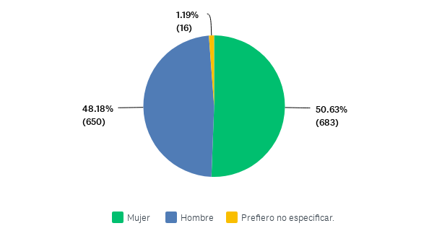

¿Con qué genero te identificas?

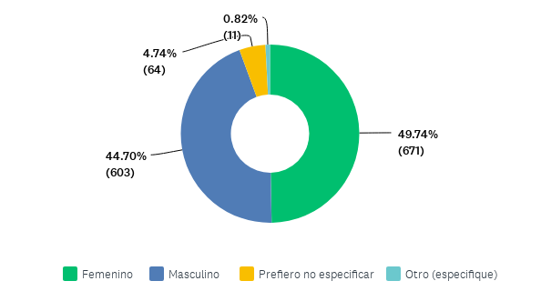

¿Cuál es tu edad?
La media de edad de los encuestados fue de: 36.08 años.

¿Cuál es tu grado máximo de estudios?
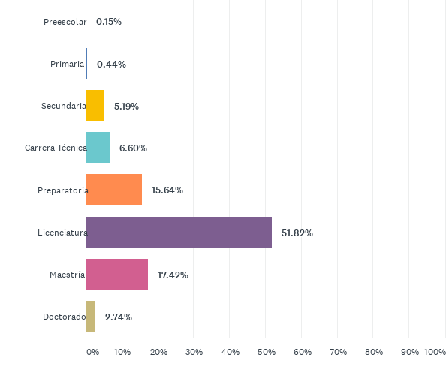

¿Cuál es tu municipio de residencia?
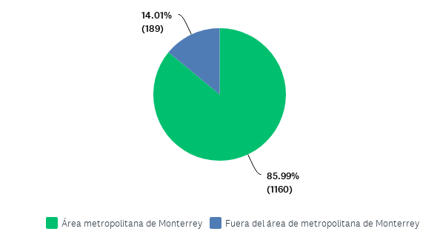

¿Cuál es tu ocupación principal?
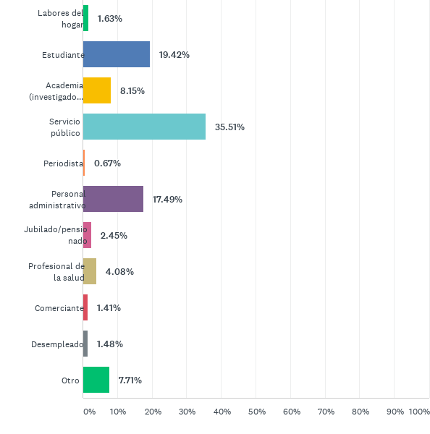

¿A qué sector perteneces?
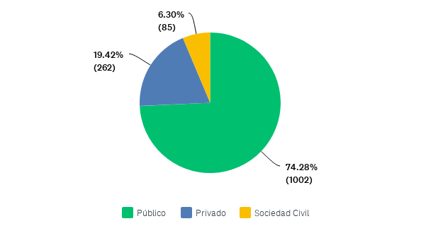

¿Cuentas con alguna discapacidad?
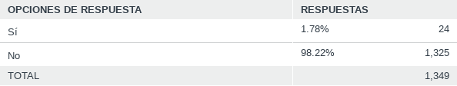

¿Cuál es tu discapacidad?
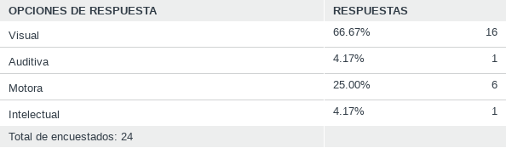

¿Te identificas como una persona indígena o afromexicana?
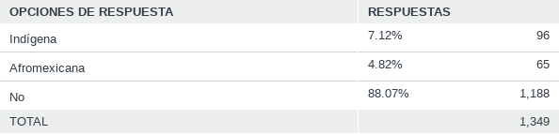

Acceso a la información

¿Conoces el derecho de acceso a la información?
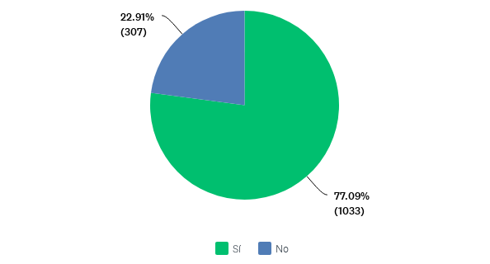

Antes de esta encuesta, ¿Sabías que en Nuevo León existe un organismo que garantiza el derecho de acceso a la información?
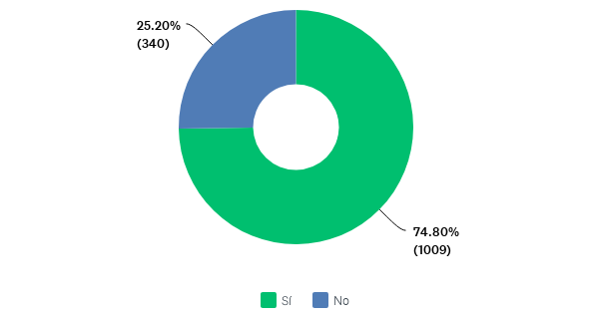

¿Puedes identificarlo?
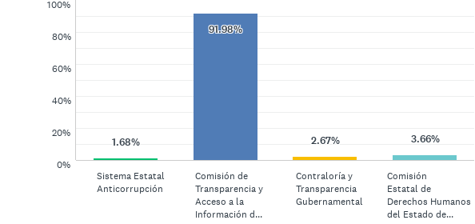

Antes de esta encuesta ¿Sabías que en Nuevo León existe una Ley que garantiza el derecho de acceso a la información?
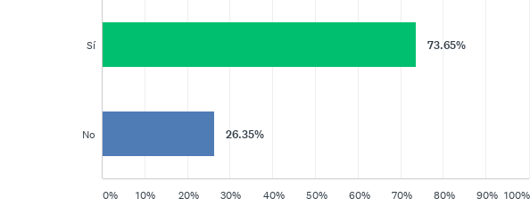

¿Alguna vez has consultado información pública?
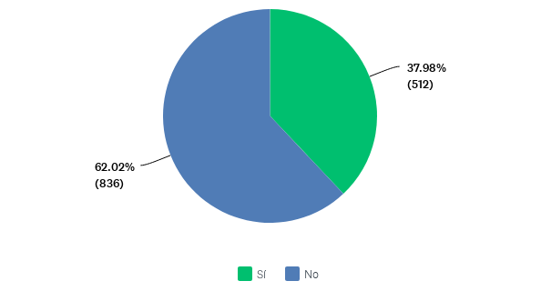

¿Sobre qué tema? Selecciona máximo 3 respuestas.
A continuación, se muestran las opciones mas votadas.

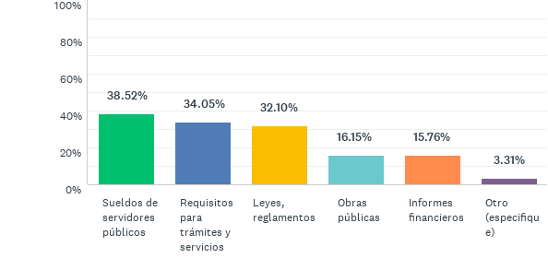

¿Cuál fue tu motivo? Selecciona máximo 3
A continuación, se muestran las opciones más votadas.

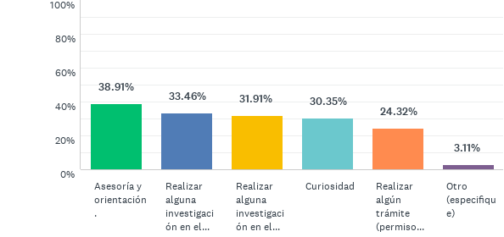

¿Cuál fue el medio por el cual consultaste la información? Selecciona máximo 3
A continuación, se muestran las opciones más votadas.

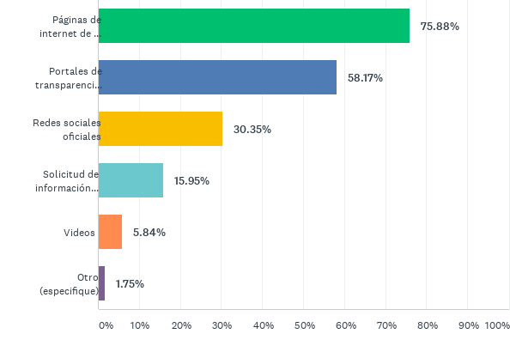

¿Cuál es el motivo por el cual nunca ha consultado información pública?
A continuación, se muestran las opciones más votadas.

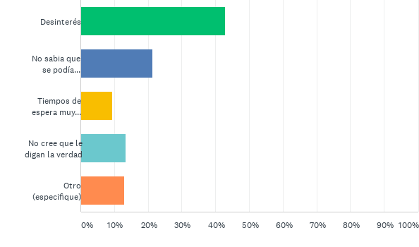

Si quisieras consultar información pública ¿Cuál medio sería el ideal para ti? Selecciona máximo 3.
A continuación, se muestran las opciones más votadas. 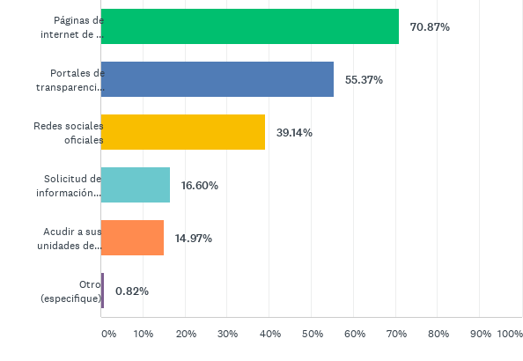

¿De qué tipo de sujeto obligado te interesa saber más? Seleccione máximo 3.
A continuación, se muestran las opciones más votadas.

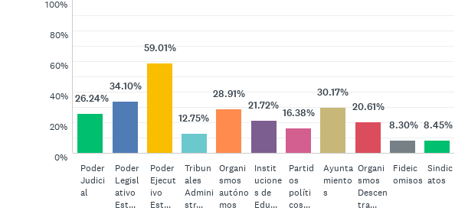

En tu opinión ¿Qué tipo de información deben de difundir en mayor medida las autoridades? Seleccione máximo 3 opciones.
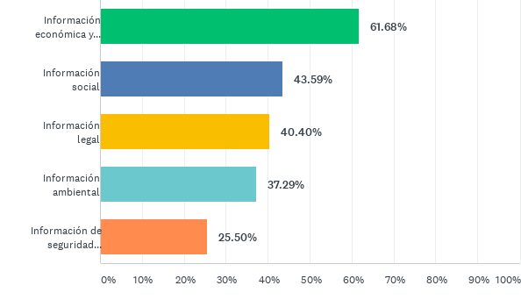

De acuerdo con tus intereses ¿Qué información consideras de mayor relevancia para que publiquen las autoridades? Seleccione 3 opciones.
A continuación, se muestran las opciones más votadas.
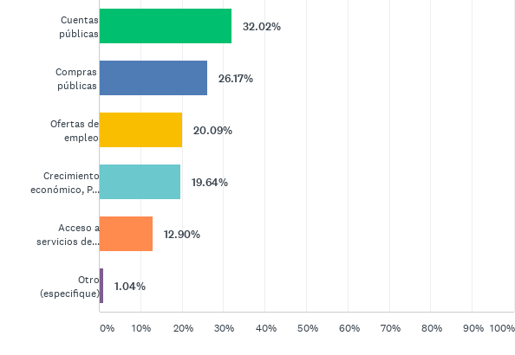

Por último ¿Qué harías con la información de tu interés? Selecciona máximo 3.
A continuación, se muestran las opciones más votadas.

